西安理工大学毕业设计（论文）

**题 目** **君碧莎制药公司药品销售**

**管理信息系统分析与设计**

**专 业 信息管理与信息系统**

**班 级 13级信管1班**

**学 生 商兆枫**

**学 号 3130561034**

**指导教师 李 明**



2017 年

君碧莎制药公司药品销售管理信息系统分析与设计

商兆枫

西安理工大学管理科学与工程系信息管理与信息系统专业2013级 中国西安

710048

**摘 要**

在当今飞速发展的科技之下，一个能够与时俱进、安全科学的信息管理系统对企业的运营是至关重要的。然而，仍存在许多中小型的民营企业没有深刻意识到现代化系统的重要之处，依旧凭借着陈旧落后的手工作业来维持着企业的运营，从而损失了大量收益和机会。因此，本论文旨在通过设计安全高效的销售系统来加强该领域的信息化建设，提高企业效益。

本论文是根据陕西君碧莎制药有限公司的实际情况，并结合与工作人员的调研结果，决定采用B/S结构完成系统体系构建，数据库采用SQL Server 2008，结合JSP技术，运用基于Servlet的MVC模式完成系统软件设计。论文根据企业的需求，借助UML建模工具以及Visio绘图工具来对系统进行分析设计，主要包括了药品管理、信息管理、销售管理、系统管理、和数据挖掘五大模块，分别从不同的角度对药品销售进行管理，同时运用数据挖掘技术更深层次分析客户信息。

关键词:管理系统 数据挖掘 B/S架构 JSP UML MVC

目录

[1.绪论 6](#_Toc482005635)

[1.1选题背景 6](#_Toc482005636)

[1.2君碧莎制药公司现状分析 7](#_Toc482005637)

[1.3课题目的及其意义 8](#_Toc482005638)

[1.3.1课题目的 8](#_Toc482005639)

[1.3.2课题意义 9](#_Toc482005640)

[2.理论综述 10](#_Toc482005641)

[2.1国内外药品销售系统发展状况 10](#_Toc482005642)

[2.1.1国内药品销售系统发展状况 10](#_Toc482005643)

[2.1.2国外药品销售系统发展状况 10](#_Toc482005644)

[2.2 JSP 11](#_Toc482005645)

[2.3 B/S架构 11](#_Toc482005646)

[2.4UML 12](#_Toc482005647)

[2.5数据挖掘 13](#_Toc482005648)

[3.系统分析 13](#_Toc482005649)

[3.1可行性分析 13](#_Toc482005650)

[3.1.1技术可行性 13](#_Toc482005651)

[3.1.2经济可行性 13](#_Toc482005652)

[3.1.3社会可行性 14](#_Toc482005653)

[3.2系统功能需求分析 14](#_Toc482005654)

[3.2.1系统主要功能分析 14](#_Toc482005655)

[3.2.2系统用例包图 15](#_Toc482005656)

[3.3用例分析 15](#_Toc482005657)

[3.4君碧莎公司药品销售管理系统业务分析 20](#_Toc482005658)

[3.4.1君碧莎公司业务介绍 20](#_Toc482005659)

[3.4.2君碧莎公司业务流程分析 23](#_Toc482005660)

[3.5性能需求分析 28](#_Toc482005661)

[4.系统设计 29](#_Toc482005662)

[可选加入：系统设计原则 29](#_Toc482005663)

[4.1架构设计 30](#_Toc482005664)

[4.2模块设计 32](#_Toc482005665)

[4.3系统功能逻辑设计 33](#_Toc482005666)

[4.3数据库设计 37](#_Toc482005667)

[4.4编码设计 37](#_Toc482005668)

[5.界面设计与实现 37](#_Toc482005669)

[6.总结 37](#_Toc482005670)

[致谢 37](#_Toc482005671)

# 1.绪论

## 1.1选题背景

随着我国科技力量的增强，Web等计算机技术的广泛使用使得许多行业焕然一新，同时也促进了国内经济的迅猛发展。在国家的大力倡导下，许多企业积极响应，着手于自身的信息化建设，希望能够跟上社会发展的脚步。企业自身的产品运输、内部管理、客户关系等方面也因为科学技术的运用而大受裨益。在我国的医药销售企业之中，总体而言有以下四种发展趋势：

（1）“医生主导向”转变成为“客户主导向”。

众所周知，以客户为中心是为了更好地了解客户的需求，进而满足客户用以提高企业的利润。在传统的医药销售企业之中，因为科技的落后，从而无法时刻跟踪客户，了解他们的喜好和需求，不得不实行“医生主导向”的方针，这样在无形中会损失许多的利润。如今，在科技的飞速发展下，现代医药销售企业将借助信息化系统逐步完成对自我的升级，实行“客户主导向”的方针，更好地了解客户的需求。

（2）信息整合再利用。

不论是什么样的企业，每天都会产生许多数据。数据资源就像血液一样流淌在企业的每一个部分，记录着企业的运营状态。例如医药销售行业相关的企业，每日的订单、客户来往信息等都会产生大量的数据。但是，长久以来人们没有认识到这些数据资源的重要性，并且缺乏大量收集、整合、分析数据的工具及其方法。如今，科技赋予了现代人更多的可能，人们也意识到了数据所蕴藏的巨大能量，现代医药销售企业将会着手于数据信息的整合再利用，为企业本身创造更大利益，抓住更多机会。

（3）系统集成。

系统的集成以及平台化是企业信息化的必然趋势，将各个孤立的信息系统连接起来，组成强大的平台网络，这样才能将企业信息系统的优势显露无疑。在医药销售企业之中，企业为了追求更大的利益以及更高效的管理便会进行系统集成，将销售管理模块、药品信息管理模块等子系统相互连接，使得企业与客户、分销商之间紧密连接，从而创造更好的交流环境。

（4）服务导向型发展。

产品的最终形态是服务，正是因为技术的局限使得服务无法独立于产品而存在，这才使得产品一直存在于我们身边。如今，医药销售企业正从产品导向型企业转变为服务导向型企业，更加注重于为客户提供服务，满足客户的需求。

然而，并非所有的医药销售企业都有远见、有能力、有资金完成自身的信息化建设。如今，仍然有许多中小型企业固守传统，不肯投资于企业信息系统的建设，没有做到与时俱进，从而浪费了许多机会，损失了大量客户。本论文主要针对这类中小型企业，结合该类企业规模小、资金不足、实力孱弱等特点，提出相应的解决办法，设计出符合企业实际需要的信息系统，以至于提高该类企业的运营效率，全面提升企业实力。

## 1.2君碧莎制药公司现状分析

陕西君碧莎制药有限公司位于国家级开发区西咸新区沣西新城，一九九四年成立，是一家集研发、生产和销售于一体的民营制药企业。类似于这种中小型企业在我国数不胜数，然而其中已经使用现代化信息系统的企业却寥寥无几，君碧莎制药有限公司就是其中之一。企业内部仍然依靠着陈旧的手工作业维持企业运营，耗时耗力，其中大量冗长、繁琐的数据录入、数据审核工作致使员工无暇顾及其他，不仅浪费了员工大量的宝贵时间，而且枯燥重复的工作也使得他们疲惫不堪。在这样的状况之下，员工在处理企业相关工作时难免产生错误，从而为企业带来损失。具体而言，陕西君碧莎制药有限公司存在如下几项问题：

1. 企业内部信息化管理水平偏低，大量信息交互作业依赖于人工，员工工作重复、冗杂，效率低下，在信息交互时可能会出现漏报、重复、误报等现象，导致企业蒙受损失。面对海量的数据整理、维护工作，员工往往疲于应付，难以创造出实际价值。
2. 企业内各组织模块相互连接不紧密，例如采购进货管理、库存管理、销售管理等部门相互连接松散，信息在部门之间传递时不能够做到快速、有效。其中库存管理尤甚，企业内庞大的库存数据在与采购进货数据、销售出货数据进行交互时容易出现错误，致使企业实际拥有量与库存记录不一致，从而让企业错失许多盈利良机。
3. 人员信息管理混乱，企业因为没有统一的信息系统平台来整合各方面信息，因此无法对员工信息、客户会员信息分销商信息进行实时掌控，无法及时对错误的记录进行更正，对遗漏的信息进行补缺。致使管理人员出现信息查询困难的问题，无法对企业内部的运营情况做到心中有数，又因为信息无法进行完全统计，导致出现许多不必要的混乱以及误差。
4. 数据再利用程度低，企业在自身运营时产生了大量的数据，例如客户订单、分销商信息、库存信息等，企业将这些数据作为即时信息处理，当订单业务完成后，这些信息将会被企业作为无用信息或保存、或删除。然而，这些看似无用的数据背后却隐藏着宝贵的财富，企业缺乏有效的手段以及工具将数据再利用，因此无法从数据中分析顾客特点和需求，创造更多价值。

## 1.3课题目的及其意义

### 1.3.1课题目的

管理水平是决定企业能否屹立不倒的一个重要影响因素，当今之下，随着科学技术的迅猛发展，社会内外的环境剧变，信息化的思想波及了不计其数的行业，金融业、饮食业、交通业、制造业等看似不相干的行业都被信息化的系统所连接。在这样的变革面前，企业所能做的只有努力跟上时代，改变自己，抓住更多的机会。若仍旧固守传统，依赖于早先的手段及方法来维持企业运营，将会被这新格局所淘汰。

本论文的选题针对于我国实力孱弱的中小型企业，这类企业的普遍特点是信息化意识不强，资金实力不够，企业的规模相对而言较小，在我国分布广散，数量众多。但正是因为这些特点，才使得他们成为了最需要帮助的群体，这样才能进一步实现我国的信息化建设。

针对此类企业，运用现代化的科技设计出契合度高的系统，加强对药品销售、库存信息、人员调配的管理，尽可能减少库存积压，缩短药品订货周期，提高订单流程的效率，创造更多利润；加强企业与分销商的信息交流，明确记录每一笔交易，做到账目有数，减少与分销商进行结算时产生的差错；加强企业对客户的分析，系统通过记录的订单交易中的药品类别、购买时间等信息对客户的行为进行分析，发掘出客户的需求，使企业能够在良好的信息系统平台之上，完成企业内部各项生产经营任务，合理配置资源，最终提高自身在行业之中的竞争能力。

### 1.3.2课题意义

本论文的主要任务是建立一个医药销售管理信息系统，通过系统企业可以方便、迅捷地掌握库存信息、销售状况、人员信息以及分销商动态，借助信息化系统的力量将每日复杂的工作简化，使管理更加高效，具体意义如下：

1. 提供全新的决策角度。信息化系统的应用将会改变企业管理者的管理方式，企业高层的决策方式，系统将会把企业各个部门，各项业务相关联，因此企业高层将站在一个更高的纬度，以宏观的角度去思考，利用经过数据分析所得的结果去决策，而不是依赖于原先的个人经验，片面地去做决定。
2. 进入大数据的世界。未来的企业竞争其实质上是数据的竞争，谁占有更多的数据，谁就在行业内拥有更大的话语权。本论文所研究的针对中小企业的管理信息系统就像是引导企业进入大数据世界的一块敲门砖，让这些企业意识到信息化的力量，大数据的魅力。企业通过对所收集数据的挖掘将会得到意想不到的收益。
3. 优化企业业务流程。利用信息化的手段及技术来优化企业相关的业务流程，例如医药销售、采购管理、药品信息管理等；减少人工成本，让大量机械、冗杂且重复的工作由计算机来完成，并且实现各业务流程的一体化；加强相互之间的联系，实现更好的数据共享和数据传递，提高企业的运营效率。

# 2.理论综述

## 2.1国内外药品销售系统发展状况

### 2.1.1国内药品销售系统发展状况

在我国医药销售行业的初期，企业大多是没有成型的销售管理系统的，他们大多依赖的是单一的数据库系统，例如ACCESS软件。从严格意义上来说它不是销售管理系统，因为它所具备的功能很少，并且对数据的操作、运用方法相对繁琐、复杂，操作人员对系统的维护也不是十分便捷。正是因为这些缺点，系统的受众面也被局限在了少数的专业管理人员之中， 因此很难普及下去，做到真正的信息交互以及资源共享。

随着我国经济的发展以及科技的进步，一部分实力雄厚的医药企业着手于自身的信息化建设，初步完成了医药销售系统平台的建设。但是，总而言之，我国医药销售管理系统仍旧处于落后且不完备的阶段，并且，随着我国新型GSP管理准则的出台，之前完全按照普通ERP模式转换而来的管理系统也将失去价值。

与其他发达国家相比，我国医药销售管理系统的情况如下:

1. 人们对信息化的意识不强，尽管在政府的大力推广和扶持下，仍有大部分企业固守传统。
2. 医药销售系统孤岛化严重，各个模块之间无法做到信息的快速交互以及资源的及时共享。
3. 我国药品信息化系统起步较晚，发展落后，所运用的技术水平相对较低，系统所囊括的功能局限性较大。

### 2.1.2国外药品销售系统发展状况

西方一些发达国家因为比我们起步早，因此拥有更先进的技术以及更完备的实施经验。在国外药品销售系统发展史上，起先国外先进企业着重建设企业内部的总体经营之中，例如财务总账系统，电子信息交换平台，但是这并不足够。在陆续完成了一些计算机技术上的革新之后，系统开发人员努力借助SOA架构逐步完成了销售管理系统的设计。到 2015 年，美国全国医药公司数据处理工作调查表明，100 万美元销售额以上的医药公司 80%实现了计算机财务收费管理，70%的公司可支持信息化药品采购。紧随着美国的步伐，当前全球的医药销售管理系统的发展正朝着离散、技术密集、陷入程度高的方向发展。

其中，许多完备且表现优秀的药品销售系统涌现于世，例如美国LDS医院的 HELP 系统，辉瑞制药的 COSTAR 系统，以及退伍军人管理规划局的 DHCP 系统等等。沃尔格林医药销售系统。

德国先灵制药公司以及德国许瓦兹制药公司率先借助SOA架构丰富了医药销售管理系统的设计。

著名系统有：澳大利亚科鼎制药有限公司医药管理系统、与上海医药合作的Vitaco医药企业之中的Health医药管理系统

## 2.2 JSP

JSP是Java Server Pages的缩写，意思为基于java语言的服务器页面，其实质上类似于[Servlet](http://baike.so.com/doc/2354665-2490021.html)设计，它是被Sun Micro systems公司以及其他IT公司巨头参与，共同开发建立的[动态页面](http://baike.so.com/doc/5430740-5669025.html)技术标准。JSP技术和ASP技术相似，通俗来讲，“JSP=HTML+JAVA”， 表示在传统的HTML网页之中，（文件(\*.htm,\*.html)）中加入tag标记和Java[程序段](http://baike.so.com/doc/7678101-7952196.html)，因此成为了后缀为(\*.jsp)的标准JSP文件。 JSP技术的优点如下：

（1）受操作系统和平台的限制小，只需要一次编写，便可以到多种平台之下运行，安全可靠，方便快捷。

（2）拥有广泛且能力强大的开发工具。例如eclipse、NetBeans 等等，借助这些开发工具可以减少许多不必要的麻烦。

因此，借助JSP技术来完成基于B/S架构的药品销售管理系统是最好的选择。

## 2.3 B/S架构

B/S结构指的是服务器/浏览器结构。随着WEB技术的发展，B/S结构是在C/S结构的基础上更进一步，将两层结构变为三层，又称为3-Tier结构，包含了UI（表示层）、BLL（业务逻辑处理层）、DAL（数据访问层）。在B/S结构下，用户的展示界面是通过web浏览器来实现，主要的业务逻辑处理在服务器端实现，减少了系统的负载，减轻了系统升级的工作量。客户机需要拥有可以上网的浏览器(Browser)，如Internet Explorer，服务器安装Oracle、[Sybase](http://baike.so.com/doc/361593-383065.html" \t "_blank)或 SQL Server等数据库。浏览器通过借助WEB服务器进行与数据库信息的交流。借助此结构可以大大提升数据的安全性，降低用户的总成本。



## 2.4UML

统一建模语言（**Unified Modeling Language**），是一组有助于表达和设计软件系统的图示法，尤其是采用面向对象方法构造的软件系统。其开始于1997年的OMG标准， 作为一种可视化建模语言，由视图（VIEW）、图（DIAGRAM）、模型元素（MODEL ELEMENT）和通用机制（GENERAL MECHANISM）等几个部分组成，通用机制为图作进一步的说明，例如注释、元素的说明。借助UML，系统设计人员能从各个角度来建立模型，从而获取对系统的完整理解，其特点如下：

1. UML本身是一种通用建模语言，统一了在开发过程中针对的不同系统、不同阶段、同一概念的不同表达，因而消除了在建模过程中的许多麻烦，制定了统一的标准，因此被广泛使用。
2. UML操作简单、功能实用。UML种类多样、定义分明。结合面向对象技术思想，使用者可以根据自身需要建造各种模型。
3. UML是图形语言、可视化语言。它的直观性好，能够用图形将大篇幅的文字讲解清晰表述，不仅能够让阅读者一目了然，而且可以帮助设计者梳理思路。

可以加入具体的图对应后续论文内容

## 2.5数据挖掘

# 3.系统分析

## 3.1可行性分析

### 3.1.1技术可行性

本文主要研究的是针对中小医药企业的药品销售管理系统，因此，结合此类企业的特点，对于系统的设计采用了部署简便、拓展灵活、对客户端硬件无苛刻要求的B/S三层结构，管理人员可以通过浏览器软件访问相应Web服务器上的资源，每个Web服务器又能与数据库服务器相连接、交互，最终以HTML格式返回数据于用户。数据库采用SQL Server 2008，因为它是一个可以信任的、高安全性的、智能且高效的数据库管理系统，能够胜任处理本系统的一切数据要求。借助UML建模工具来完成对系统的分析，最终利用JSP完成程序的编写，因此，本系统从技术角度而言是可行的。

### 3.1.2经济可行性

本销售管理系统所包含的功能并不复杂，页面清晰明了，操作方便快捷，在设计中不会产生其他不必要的成本，只需要运用笔记本来完成。在最终的实时运营之中，需要付出成本的是对管理人员的培训，租用服务器以及后续对系统的维护费用，但是这部分费用的支出，相比于对整个企业管理职能的提升、运营效率的改善以及不必要成本的浪费而言是不值一提的。因此，本系统从经济角度而言是可行的。

### 3.1.3社会可行性

对于一个从未拥有现代化信息管理系统的企业而言，社会可行性的分析是至关重要的，因为它影响到该系统是否能够在企业中实现，组织上下人员是否愿意接受使用新系统。因为这是一场变革，是从手工系统向人机交互系统的变革，是对管理者管理方式的变革。根据本人在君碧莎制药公司进行了高层访查，员工调查以及企业内部实地调查的结果，发现领导者有意于改变现状，采用信息化系统，中层管理者也乐于改变工作性质，尝试新事物，底层员工也没有因为懒惰或惧怕学习新知识而反对新系统的到来，因此，本系统从社会角度而言是可行的。

## 3.2系统功能需求分析

### 3.2.1系统主要功能分析

为了能够帮助陕西君碧莎制药公司实现管理信息化，并且结合公司内部的实际需求，本系统的功能有如下几点：药品信息查询、销售录入、退货处理、订单信息管理、药品信息管理、系统管理、人员信息管理、数据挖掘分析。

（1）药品信息查询：系统操作人员向系统提供一些查询条件，系统根据所提供的查询信息在数据库中找对应的目标信息，最终将目标信息反馈给操作人员。

（2）销售订单录入：替代以往的纸质版订单，利用现代化的信息系统，操作人员只需要根据订单内容如实填写，系统会将该订单信息录入数据库内，长久保存、方便快捷。

（3）订单信息管理：对本销售管理信息系统完成的所有订单进行管理，查询现有销售订单、已被退货定单的状态，操作管理人员亦可以对订单内容进行修改，以便及时应对各种突发情况的发生。

（4）退货订单管理：当有退货订单时，首先操作人员需要检查退货订单是否符合退货条件，之后为符合相关条件的订单进行退货操作，系统数据库将会对退货信息进行处理。

（5）药品信息管理：操作人员可以通过该系统功能方便、快捷地对所有系统数据库内的所有药品信息进行管理，包括药品编号、药品名称、库存量、销售单价、单位、规格型号等信息，管理人员亦可以对药品信息进行更新、维护、修改，以便及时应对突发情况的发生。

（6）其他信息管理：该系统功能有两个分支，其一是GSP文档管理，该文档的全称Good Supply Practice,即为药品经营质量管理规范。该系列文档是根据国家对于医药经营相关规定而制作的模版文档，系统操作人员可以借助此类GSP文档来规范自己的行事准则，进而提高工作效率，减少错误；其二是人员信息管理，其中又分为员工信息管理和分销商信息管理。操作员可以对接手的分销商信息进行管理，包括分销商姓名，所在公司，公司地址，分销商信用等级等一系列信息。管理员不仅可以对以上信息进行管理，亦可以借助员工信息管理功能对操作员这类底层员工的信息进行管理，掌握并规范员工信息，使得企业的管理更加全面、高效。

（7）系统管理：系统管理模块是每一个信息系统必不可少的功能模块，，它担任着系统总体管理以及数据访问安全保护的职责，操作员可以通过注册模块向数据库提交注册申请，由此获得系统访问的权利；高层管理员在登陆系统后可以根据员工的级别来分配不同的权限等级，从而优化企业的管理。系统就是借助这样的密码保护机制来保证其内部数据的安全。

（8）数据挖掘分析：

### 3.2.2系统用例包图

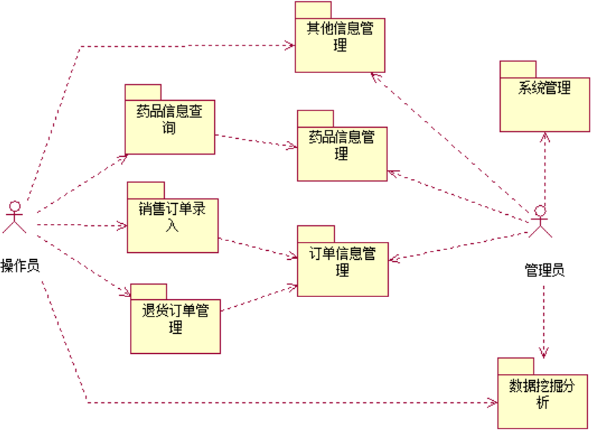

## 3.3用例分析

本论文采用的是面向对象分析方法，用例分析则时常与该分析方法相提并论，亦是在标准建模语言UML中的核心，因为利用用例分析，分析人员可以从最终用户的角度俯视整个系统，观察其特性，并且模型简单易懂、表达直接，且没有冗杂的规范约束，随意性大，因此本论文借助该方法分析得系统各功能如下：

（1）销售订单录入用例分析

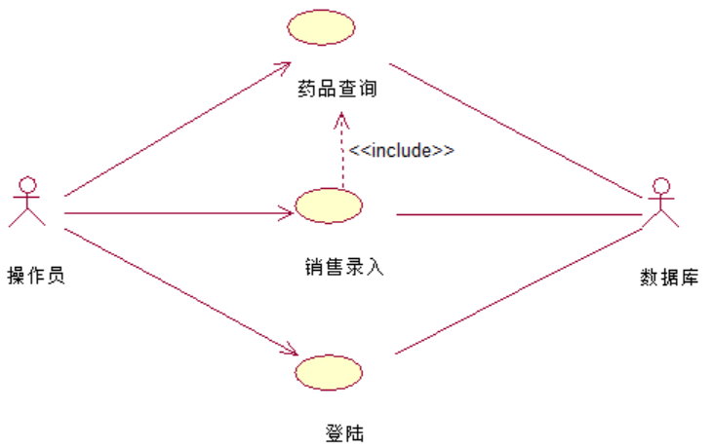

图3-1销售订单录入用例图

如图3-1所示，该用例分析了系统的销售订单录入功能，首先操作人员需要根据相关的要求登陆系统，之后核对销售订单信息，并且在药品查询管理项下查询该药品的库存量、销售单价、单位、规格型号等信息，确认可以完成此笔交易后将订单录入，数据库根据订单内容修改相应选项。

（2）订单信息管理用例分析

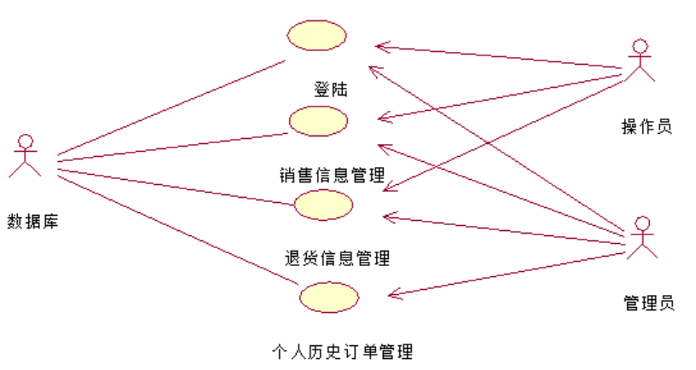

图3-2订单信息管理用例图

如图3-2所示，该用例分析了系统关于订单信息的处理功能，根据不同的权限设置，系统分配给人员的功能会有所不同，在完成系统登录操作后，操作员可以借助本系统对销售订单、退货订单进行管理，包括对已销售订单、被退回订单的查询，错误信息的更正以及对失效订单的更改删除等一系列操作，使得订单管理更高效、更便捷。系统管理员不仅拥有操作员的全部权限，而且可以对操作员的个人历史订单进行管理，以便掌握所有操作员的行为动向。

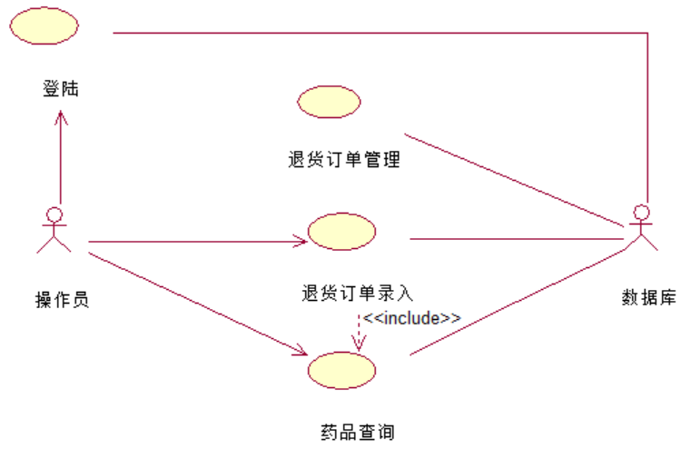（3）退货管理用例分析

图3-3退货管理用例图

如图3-3所示，该用例分析具体介绍了系统关于退货管理的具体解决方案，操作员首先根据系统要求完成登录操作，之后进入药品查询模块查询药品相关信息并与退货订单核对，当退货订单符合退货原则及要求后将该订单录入医药销售系统数据库，系统将会调用退货订单管理模块，从而在药品库内更新相应信息。

（4）药品信息管理用例分析

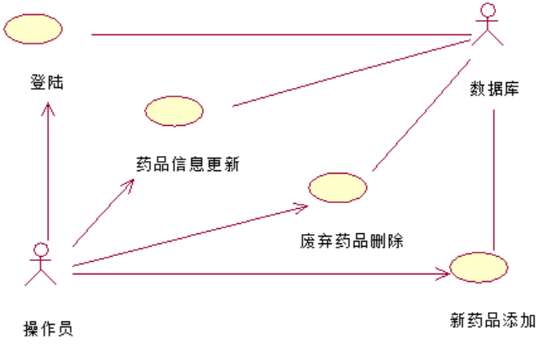

图3-4药品信息管理用例图

如图3-4所示，该用例分析重点介绍了系统关于药品信息管理的相关功能，该功能亦是本销售管理系统的核心之一，因为唯有处理好与药品相关的数据信息，实时掌握企业库存的最新动态，才能够游刃有余地面对销售订单，处理销售任务。在操作员成功验证身份并登入系统后，本系统允许操作员能够根据企业形势进行新进药品的添加，废弃药品的删除等操作，并且能够及时对数据库内药品信息进行更新，例如药品编号、药品名称、库存量、销售单价、单位、规格型号等信息，使得库内药品数据总是能够保持最新状态，以便应对企业的需求。

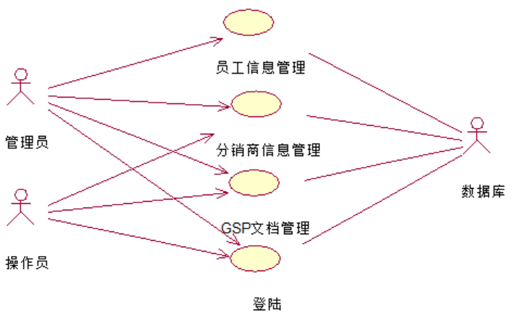（5）其他信息管理用例分析

图3-5其他信息管理用例图

如图3-5所示，该用例分析介绍了系统中关于其他信息的管理，其中操作员可以对其本身接手的分销商信息进行管理，包括分销商姓名，所在公司，公司地址，分销商信用等级等一系列信息，亦可以借助GSP文档，使得自己的工作能够符合药品经营质量管理规范，该系列文档是根据国家对于医药经营相关规定而制作的模版文档，能够大大提高员工效率，减少错误。从管理员的角度而言，他们不仅可以对以上信息进行管理，亦可以对操作员这类底层员工的信息进行管理，掌握并规范员工信息，使得企业的管理更加全面、高效。

（6）系统管理用例分析

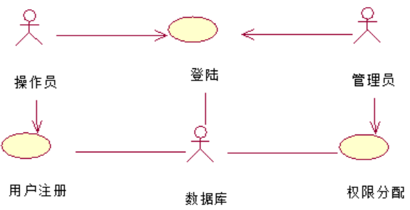

图3-6系统管理用例图

如图3-6所示，该用例分析了系统管理模块的功能，操作员可以通过注册模块向数据库提交注册申请，由此获得最低级别的系统访问权利，高层管理员在登陆系统后可以根据员工的级别来分配不同的权限等级，从而优化企业的管理。

（7）数据挖掘

## 3.4君碧莎公司药品销售管理系统业务分析

### 3.4.1**君碧莎**公司业务介绍

陕西君碧莎制药有限公司是一家“三位一体”的民营制药销售企业，其集生产、销售、自我研发于一身，立志于为人民的健康事业做出贡献。公司位于国家级开发区西咸新区沣西新城，于一九九四年成立，时至今日已有二十余年的历史，并且技术力量雄厚，生产设备和监测仪器先进。现有管理、研发、生产人员300余人，其中：留学归国和高级技术人员30余人，专业技术人员占70%以上，先后4次通过了国家GMP认证，并于2014年通过了国家首批新版GMP认证。

2001年成立陕西正晟康源生物医药有限公司，参与中国保健品行业部分标准的制定和立法，是陕西首家通过保健食品GMP认证的企业，并被认定为食品卫生等级A级单位。2012年陕西正晟康源生物医药有限公司在原基础上投资三千万元，扩大保健食品生产规模，严格按照制药的生产线设计规划，建成了国内目前也少有的以制药标准生产保健品的现代化生产线，先后有“苏孜阿甫片” 、“皮肤病血毒片” 、“红草止鼾胶囊”等产品获得国家发明专利。第四军医大学附属医院“凡痛定胶囊”、“白净颗粒”等医院制剂新品种亦加入公司销售项目之中，研制、销售此类顶尖药物是本公司的主要业务之一。

公司亦与专业院校和科研院所的合作，全面实施中药现代化工程，实现集中药材种植、收购、加工、经营的产业规范化、集约化。以企业+基地+农户的方式，严格按照GAP规范运作，制定优良品种的选育、栽培、种植标准操作规程（SOP），带动当地群众致富，为其企业的药品和保健品生产提供主要原料的供应保障。其中君碧莎牌乐长美胶囊和君碧莎牌清雪祛斑胶囊拥有了较高的市场占有率，和广东绿瘦健康信 息咨询有限公司合作生产的“绿瘦牌”系列产品已成为中国减肥市场第一品牌；还有部分产品出口美洲、欧洲和亚洲的二十多个国家，已与埃及和日本的制药企业开展项目合作，通过产品出口和技术合作加强公司与海外的联系。

企公司主营产品如下：

表3-1公司主营产品表

|  |  |  |  |  |  |  |  |  |
| --- | --- | --- | --- | --- | --- | --- | --- | --- |
| 序号 | 药品名 | 商标名 | 功能主治 | 用法用量 | 服用天数 | 批准文号 | 规格 | 有效期 |
| **1** | **调经促孕丸** | **爽蕾** | 温肾健脾，活血调经。用于脾肾阳虚、淤血阻滞所致的行经小腹冷痛、经水量少、久不受孕、腰膝冷痛。 | 口服。一次5g，一日2次。 | 5天 | 国药准字Z20063997 | 5g\*10袋/盒\*200盒/件 | 2年 |
| 2 | **通舒口爽片** | **君碧莎** | 清热除湿，化浊通便。用于大肠湿热所致的便秘，口臭，牙龈肿痛。 | 口服。一次2片，一日3次。 | 5天 | 国药准字Z20090862 | 0.34g\*15片\*2板/盒\*200盒/件 | 1.5年 |
| 3 | **消癌平片** | **君碧莎** | 抗癌、消炎、平喘。用于食道癌、胃癌、肺癌，对大肠癌、宫颈癌、白血病等多种恶性肿瘤，亦有可配合放疗、化疗及手术后治疗。并用于治疗慢性气管炎和支气管哮喘。 | 口服。一次8-10片，一日3次。 | 2天 | 国药准字Z20054770 | 0.3g\*15片\*3板／盒\*240盒／件 | 2年 |
| 4 | **肝速康胶囊** | **君碧莎** | 本品具有降酶，降浊，调整机体免疫功能，改善代写障碍，肝病症状及加速肝功能恢复等作用。用于急、慢性、迁延性肝炎。 | 口服。一次2-3粒，一日3次。 | 6天 | 国药准字Z20054044 | 0.23g\*12粒\*3板/盒\*300盒/件 | 2年 |
| 5 | **桑椹颗粒** | **君碧莎** | 用于阴亏血燥引起的腰膝酸软，眩晕失眠，目昏耳鸣，肠燥便秘，口干舌燥，须发早白。 | 一次1袋，一日1-2次。 | 6天 | 国药准字Z20055605 | 15g\*6袋／盒／120盒／件 | 2年 |
| 6 | **银黄胶囊** | **君碧莎** | 清热解毒。用于急慢性扁桃体炎，急慢性咽喉炎，上呼吸道感染。 | 口服。一次2-4粒，一日4次。 | 3天 | 国药准字Z20054666 | 0.3g\*12粒\*2板／盒\*480盒／件 | 2年 |
| 7 | **炎立消片** | **君碧莎** | 清热解毒，消炎止痢。用于急性菌痢，肠炎及上呼吸道感染，咽喉肿痛，急慢性扁桃体炎等细菌感染性疾病。 | 口服。一次2-3片,一日3次。 | 4天 | 国药准字Z20054541 | 0.3g\*12片\*2板／盒\*480盒／件 | 2年 |
| 8 | **白癜风胶囊** | **克百灵** | 活血行滞，祛风解毒。用于经络阻隔，气血不畅所致的白癜风。 | 口服。一次3-4粒，一日2次。 | 12天 | 国药准字Z20043131 | 0.45g\*12粒\*2板\*300盒/件 | 2年 |
| 9 | **哮喘宁片** | **君碧莎** | 镇咳定喘，消炎化痰，用于支气管哮喘，慢性咳嗽，气急。 | 口服。一次2片,一日3次。 | 4天 | 国药准字Z20043564 | 0.31g\*12片\*2板/盒\*300盒/件 | 2年 |
| 10 | **百癣夏塔热片** | **集佳** | 清除异常粘液质、胆液质及败血，消肿止痒。用于治疗手癣，体癣，足癣，花斑癣，银屑病，过敏性皮炎，带状疱疹，痤疮等。 | 口服，一次3～5片，一日3次。 | 8天 | 国药准字Z20053609 | 0.3g\*12片\*2板\*400盒 | 2.5年 |

### 3.4.2君碧莎公司业务流程分析

在阐述君碧莎制药有限公司的业务流程时，本论文采用UML标准建模语言中的活动图来进行相关说明，活动图是一种表述系统内部业务过程、用例对象各活动流程、工作流等的事件顺序。借助活动图，我们可以清楚地了解君碧莎公司各业务的具体操作步骤，更全面地掌握企业的实质需求。在通过这样完整的系统分析后，设计的系统才能完全体现其贡献于企业的价值。企业各活动图分析如下：

（1）药品查询录入活动图

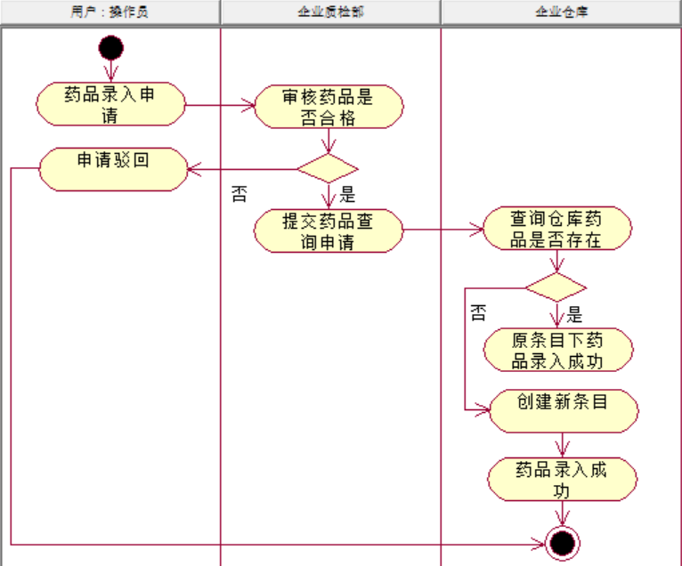

图3-7药品查询录入活动图

如图3-7所示，该图阐述了企业在向仓库内添加药品货物的实际业务流程，当操作管理人员接到有关药品录入的申请时，首先会将该申请递交到企业质检部进行质量检测，确保每一批进入企业仓库的药品货物都是合格产品，否则将会驳回申请。在接到合格认证之后，企业仓库会在库内查询该药品是否存在，目的是便于药物归类，根据查询结果决定是否需要新建药品条目来收纳新进品。

（2）订单录入活动图

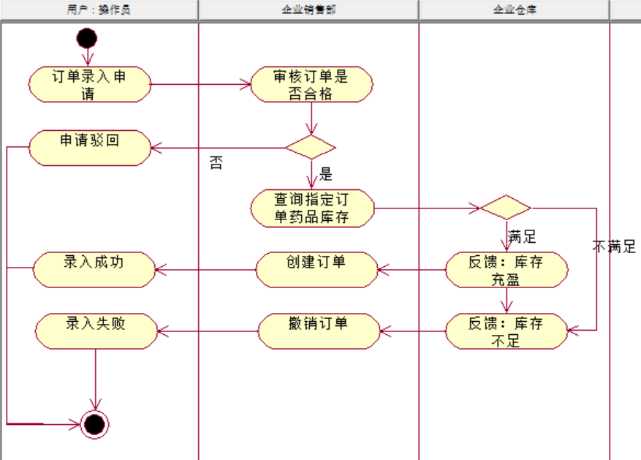

图3-8订单录入活动图

如图3-8所示，该图向我们展示了企业内关于订单问题的处理方法，本系统为销售管理系统，因此企业的订单录入业务流程是研究的重点。首先，操作管理员会将订单申请递入企业销售部，由该部门负责审核订单是否符合规则，对于不符合规则的订单执行“申请驳回”处理，将所有合格的订单整合后，再移交企业仓库，由仓库相关人员对订单内指定药品进行查询，当仓库储量足够订单数量时反馈“满足”，否则反馈“不满足”，对应的由企业销售部来决定是否创建订单，最终将决定反馈给操作管理人员。

（3）退货管理活动图

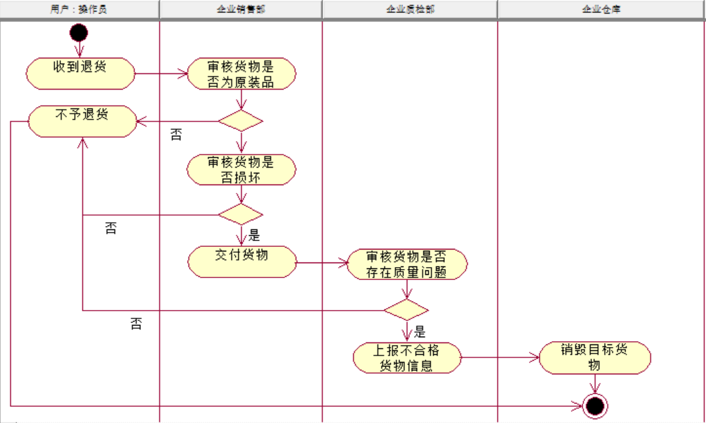

图3-9退货管理活动图

一个销售企业有销售订单的处理必然有退货订单情况的出现，如图3-9所示，该活动图阐述了企业在遇到退货订单时的处理流程及步骤。操作管理员收到关于退货的信息通知后将会把该订单信息交给企业销售部，企业销售部需要审核该批货是否为原厂出货，否则不予处理。之后审核该批货物是否损坏，当货物完好后交于企业质检部进行质量审核，若质检部发现货物存在质量问题，则发请求让企业仓库进行对应货物的销毁，并且上报不合格货物信息，否则不予退货。

（4）订单支付活动图

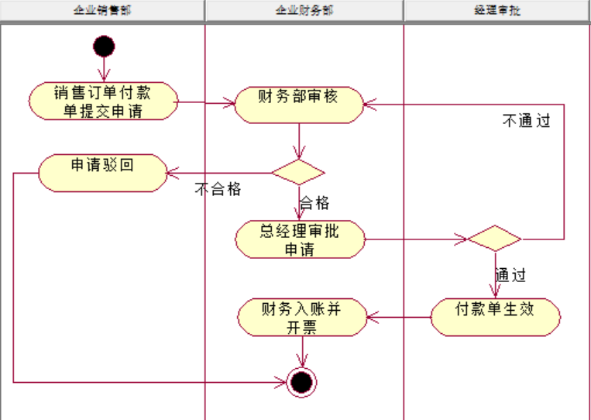

图3-10订单支付活动图

销售企业的存在目的之一是获取利润，在进行任何销售活动之后，支付环节是不可取代的，如图3-10所示，该活动图展示了企业支付订单的活动图，首先由企业销售部向企业财务部提交订单申请，财务部需要对该销售订单进行审核，看是否符合标准，填写是否规范，不合格则进行“申请驳回”处理，合格订单申请交由总经理审批过目，经经理签字的申请单才能生效，最终回到企业财务部开具收款发票。

（5）新增药品分销商活动图

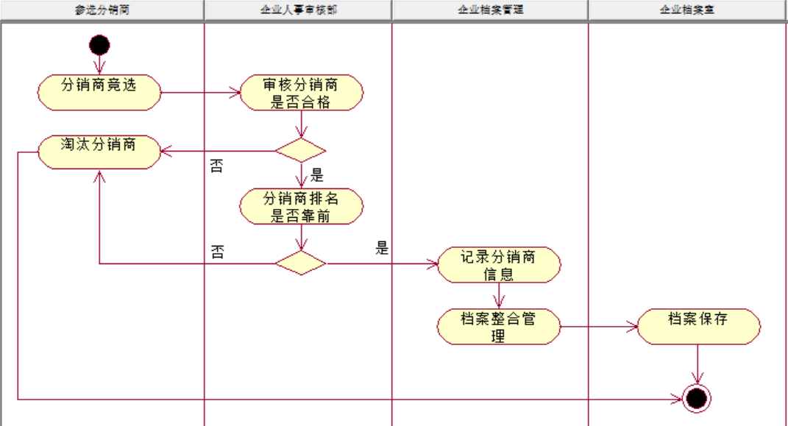

图3-11新增药品分销商活动图

分销商是一个销售企业必不可少的一环，是为帮助企业进行产品的销售，所以选择分销商需要严格把关，如图3-11所示，该活动图描述了企业在选择分销商时的业务流程。首先所有分销商进行竞选，由企业认识审核部进行分销商审核，不合格者直接淘汰，再根据分销商各项属性进行排序，例如经济实力、规模大小、信用等级等因素。最终结合企业的实际需求按照排名先后进行选择录用，将所选择的分销商信息交由企业档案管理进行信息整合，最终保存在企业档案室以备查询之用

## 3.5性能需求分析

销售管理系统是为了帮助君碧莎制药公司进行信息化管理、销售而存在的现代化信息系统，为了保证该管理系统可以长时间有效工作，现对其性能作如下要求：

（1）系统可拓展

如今，随着社会的进步，科学技术亦是日新月异，现在的管理信息系统或许可以满足企业当前的需要，但并不能保证今后依然奏效。为了跟上科技发展的脚步，新系统的设计需要为长远作打算，要充分考虑系统的可拓展性，允许日后在不改变系统大体框架下加入新模块、新技术。

（2）系统应答速度快

企业之所以选择用管理系统来代替人工作业的原因就是为了提高企业运营的效率，所以本系统的性能要求之一便是应答速度快。当操作人员操作本系统进行管理时，系统能够及时响应，并且反馈给操作人员相应的信息。

（3）系统安全性能高

作为一个信息管理系统，信息数据的安全自然是首要因素。不论是重要信息的泄露还是系统数据库的崩溃损坏，都会给企业带来不可预估的损失。因此，系统需要用户身份认证，数据库安全保护来保证企业的利益不受侵犯，企业资源不被窃取。

# 4.系统设计

## 可选加入：系统设计原则

为满足上述系统需求，本系统设计将严格按照下述设计原则进行。

安全性原则：采用一定的技术并与相应的管理制度相结合，设置权限管理体系，防止非授权用户对系统的操作；

可靠性原则：设计中充分考虑发生异常时的数据备份方案。

灵活性原则：软件设计时应充分考虑整个应用的灵活性要求，实现系统软件在业务变更或软件技术发展时的灵活性适应能力。

准确性原则：数据库系统的构件应具有完备的数据完整性校验。

易操作性原则：使用图形化交互式人机界面，提高应用界面的统一化程度，具有操作简单、方便的特点。

用户参与原则：在软件开发的各项阶段性过程中，必须与用户共同研究磋商，达成共识，切实保证应用系统的实用性与可行性。

## 4.1架构设计

结合企业实际需要，本系统采用三层结构来完成系统架构设计。正如上文所述，基于三层结构的系统设计能够减轻客户端的负担。同时，将表现层、业务逻辑层以及数据库端三者分开来实现能够大大减少系统升级维护时付出的成本，数据信息的安全亦得益于这种架构设计，因此，能够为企业带来更高的性价比。系统的实际结构图如图4-1所示：

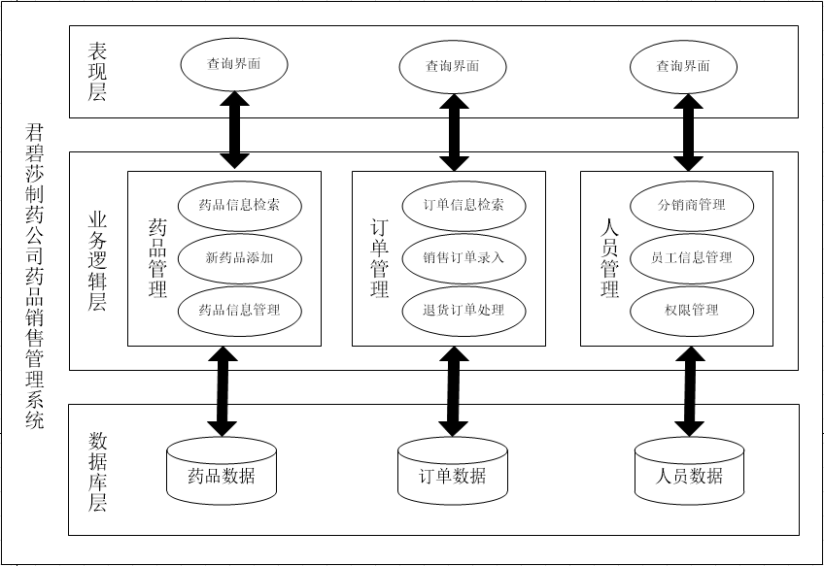

图4-1系统架构图

系统在基于三层架构的基础上，采用MVC结构来完成代码的组织和软件的设计。在传统的web设计方案之中，设计人员难免会将展示内容、逻辑结构和数据内容杂糅到一起，及其不便于日后的维护和翻新。MVC是指model(模型)、view（视图）、controller（控制器），该结构是一种复合型的设计解决方案，它们各司其职，致力于将展示HTML与逻辑代码、数据内容的分离。其中，展示信息独立于VIEW中，MODEL负责与数据库的交互，CONTROLLER的主要功能在于捕获请求以及转发，确保MVC模型中“V”和“M”之间的同步，由此一来实现了Model的重用，减少了代码重复。在本论文中将采用基于Servlet的MVC模式，是一种将JavaBean、Servlet以及Jsp相结合的方式，其中对应于MODEL的JavaBean负责数据的修改以及返回，其核心部分是为了进行数据的处理；对应于VIEW的Jsp页面只负责视图功能，只需要使用JavaBean的标记来显示其中的数据即可；对应于CONTROLLER的Servlet是整个模式的核心，即负责Bean的创建以及调用，并最终决定借助哪一个视图页面来进行数据的展示，实现存储与处理的分离。例如当操作员点击web页面中的药品查询或订单录入等超链接时，该页面只是将请求发送至CONTROLLER，而CONTROLLER本身不输出数据，只是根据请求调用MODEL模型并且决定如何处理，最终返回VIEW视图。其具体操作如图4-2所示：

图4-2 MVC结构简图

如图4-3所示，该图描述了本系统的三层架构和MVC软件设计模式之间的关系，UILayer代表表现层，BLLayer代表业务逻辑层，DALayer代表数据库层。处于UIlayer的Controller能够更好地感知由View发出的用户请求，向下调用Model来进行代码的复用，最终仍然以View的形式反馈给用户。该模式能够较好地解决B/S应用程序的视图、数据的耦合问题，使得同一程序的同一数据能够通过不同视图来进行展现，从而丰富系统功能，提高系统的可拓展性。

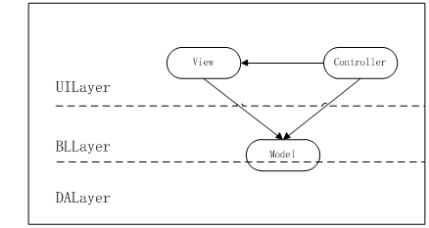

图4-3三层结构和MVC模式关系图

## 4.2模块设计

（1）药品管理。药品管理是药品销售管理中不可或缺的业务，其中包括药品信息管理（改）、药品出库（删）、药品入库（增)、药品查询(查）等子模块。当公司去药品生产厂家新进药物，入库时都得详细记录新进药物的所有信息，这些信息主要包括通用名称、商品名、规格、生产厂家、计量单位、批准文号、分类、编码、货号、剂型、价格信息、使用说明、条形码等。由于药品种类繁多，分类复杂，所有需要统一规划管理，方便工作人员进行药物査询、添加、移除、更新等。当有药品的基本信息发现记录错误时，需要进行及时修改，修改工作由档案管理部门进行修改并交由档案保管部门保存。当出现药品超过保质期时，需要及时记录并从库房中移除。

（2）信息管理。该模块包含分销商信息管理与查询、员工信息管理与查询等子模块。该模块的目的在于对与药品销售有关的信息进行整合、管理，加强药品销售的信息化建设，通过该模块可以方便快捷、清晰明了地了解员工信息，掌握供应商、客户动向，及时根据需求对供货商、员工、客户等信息进行变更处理。

（3）销售管理。该模块包括销售订单录入、退货订单管理、销售退货订单管理等子模块。工作人员根据销售信息填入销售订单录入模块中的标准表单内，记录每一笔交易，并由系统对销售明细进行妥善保存，进而为销售数据挖掘提供原样本。同时亦可对退货订单同样处理。

（4）系统管理。该模块包括登陆管理、系统帮助、权限设置等子模块。是为了让改销售管理系统安全运行而存在，因此必不可少。该模块能够让人员进行登陆验证，提高系统的安全性；让系统分配不同权限，从而更有利于工作人员进行管理。系统帮助模块是为了更好地让新手学习本系统的操作，并提供一些常见问题的解决方案。

（5）数据挖掘。在销售管理系统中,日常的销售人员主要关心以下两方面的问题:①销售产品的走向变化(产品销售额对哪些因素敏感,如价格变动、季节变动等);②分销商的忠诚度(分销商有无倒戈倾向,有无恶意拖欠钱款，的倾向等)。这两者直接影响公司的销售额和经济效益。所以,挖掘出有关两者的数据以及相关的数据是一个非常有价值的课题。这样销售人员就能避免对一些问题进行臆测,给上层决策者提供一定的支持。我们采用著名的决策树算法ID3版本(由J.R.Quinlan提出),其核心是贪心算法,它以自顶向下递归地各个击破方式构造决策树，最终完成分类。

## 4.3系统功能逻辑设计

在上文中，通过用例分析定义了系统功能需求，从系统外部出发，借助参与者和具体用例充分反映了系统的主要功能；通过UML中的活动图分析了企业的主营业务的工作流程。在此小节中，本文将借助UML中的顺序图来完成对系统功能内部逻辑的动态分析，进一步反映对象与对象、系统中模块与模块之间消息传递的顺序关系。

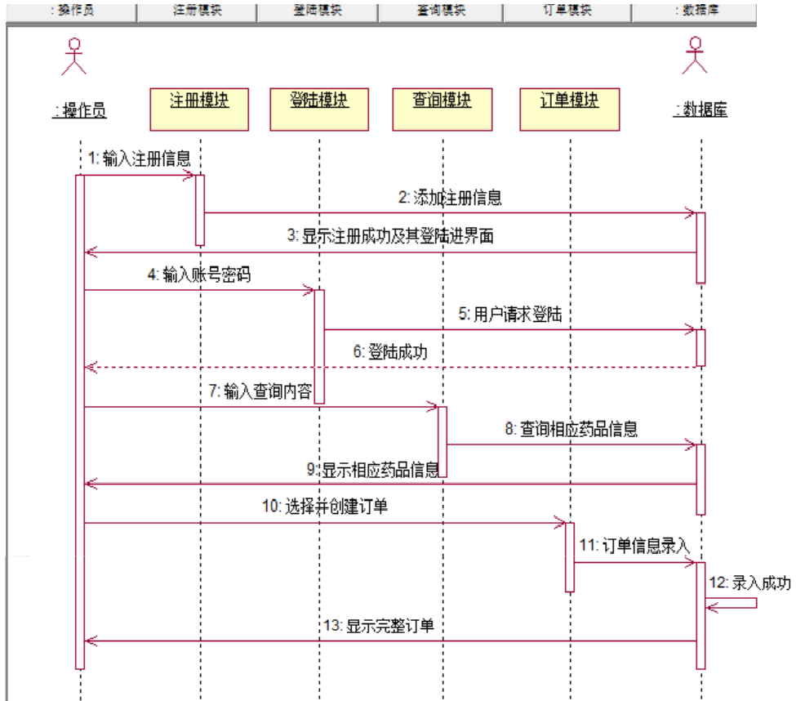

图4-4查询录入订单顺序图

如图4-4所示，该顺序图从系统内部逻辑的角度，建立了关于药品订单查询录入这一核心业务的动态模型。深入用例，区别于普通的业务流程图，UML顺序图能够让读者更清楚的了解系统是如何一步步完成该业务，并最终将结果反馈给操作人员。如上图所示，用户首先需要获得系统的管理权限，借助系统的注册和登陆模块即可完成，接下来借助系统内查询模块来完成相应模块药品的信息获取，最终通过订单模块访问数据库，建立销售订单。类似的，在退货管理这项功能中，操作员在查询模块查询到相应退货药品信息后，可以通过订单模块来对该退货订单进行处理。

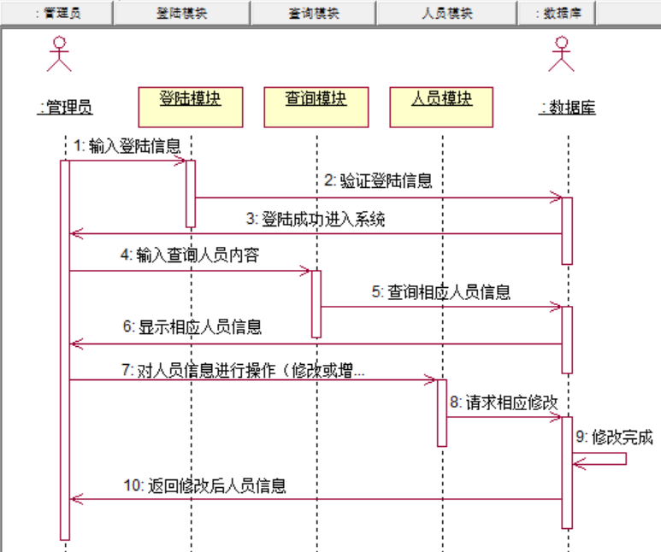

图4-5人员信息管理顺序图

如图4-5所示，该顺序图分析了系统在处理人员管理问题时的逻辑流程，管理员通过登录系统获得相应管理权限，通过查询模块获得员工、分销商等人员信息，之后通过人员模块链接数据库，进而在系统内部对人员信息进行增、删、更新等系列操作，管理员不需要了解系统具体的操作过程，最终的结果会通过VIEW视图进行展示。

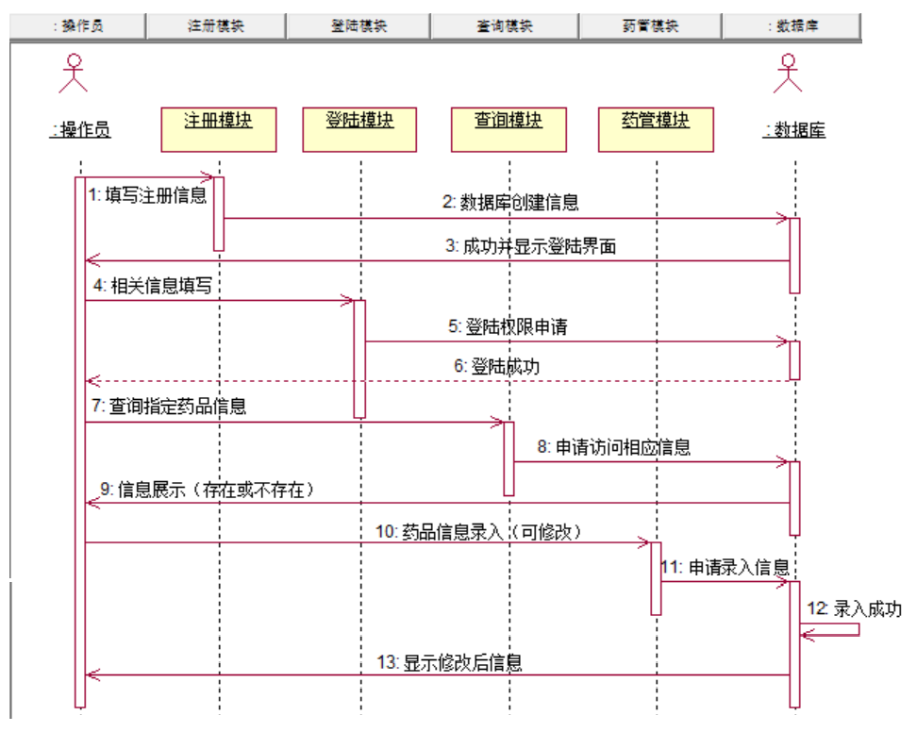

图4-6药品管理顺序图

如图4-6所示，该图展现了系统处理关于药品管理模块时的业务逻辑。同样地，操作员需要得到系统的访问许可，这是为了系统内数据、企业的切身利益着想，尽可能的减少陌生访问。操作员可以通过药品管理模块对库内药品信息进行实时的更新，并且能够掌握药品最新动态，由此能够让企业不会为库存量问题而错失生意，进而创造更多效益。

（3）数据挖掘？

## 4.3数据库设计

## 4.4编码设计

# 5.界面设计与实现

# 6.总结

# 致谢